Конспект совместной организованной деятельности

по основам безопасности жизнедеятельности с детьми подготовительной, старшей разновозрастной группы на тему:

"Огонь – друг или враг"

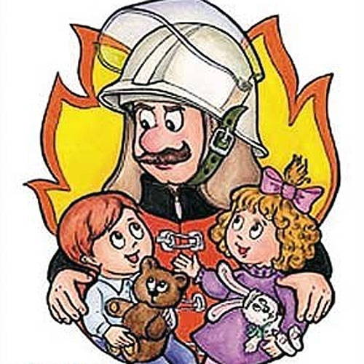

Воспитатель: Сагоякова Надежда Викторовна
Цели и задачи:
- формировать у детей понятие “пожарная безопасность”;
- дать общее представление назначения (функций) огня;
- дать знания о причинах возникновения пожара;
- сформировать элементарные умения и навыки в поведении при возникновении пожара;
- воспитание взаимопомощи, доброжелательного отношения друг к другу, гордости за людей данной профессии;
- активизация двигательной активности, развитие физических качеств: ловкости, быстроты, смелости;
- развитие вестибулярного аппарата, координации движений.
Оборудование и материал:
- В группе: иллюстрации с изображением различных пожароопасных ситуаций; иллюстрации пожарного и пожарного оборудования.
- В физкультурном зале: для эстафет: островки (6 шт.), туннель (2 шт.), телефон (2 шт.), ведро детское (2 шт.), кубы (4 шт.), обруч (2 шт.), кегли красного цвета (2шт), дуга (2шт).
Предварительная работа:
- чтение произведений художественной литературы;
- рассматривание иллюстраций, беседы;
- проведение подвижных игр и игровых упражнений на развитие основных движений и аналогичных, используемых в ходе развлечения;
- просмотр презентации по теме: Истрия пожарной службы России
- просмотр мультфильма «Смешарики. Азбука безопасности»
- сюрпризный момент к детям в музыкальный зал пришла лиса. Принесла спички и предложила пошалить. Дети провели с лисой профилактическую беседу, поиграли в подвижные игры на тему ППБ
Участники:
- дети подготовительной, старшей разновозрастной группы, воспитатели, инструктор по физической культуре, пожарный (пост села Ивановка)
Ход совместной организованной деятельности
Инструктор по физической культуре, провела построение в шеренгу.
Сюрпризный момент: в сад к детям возвращается лиса и с ней приходит пожарный.
Лиса: Здравствуйте, ребятки. А я снова к вам пришла в гости, но не одна я привела к вам, как вы думаете кого?
Дети: Пожарного.
Лиса: Правильно. Узнала я в лесу, что набирают в школу «Юных пожарных» команду. Сразу вспомнила про вас! Мне так вчера понравилось с вами играть. Вот и пригласила в гости к вам Сергея Викторовича.
Пожарный: Здравствуйте ребята! А вы действительно, смелые, ловкие, и умные?
Дети: Да.
Пожарный: Ну тогда покажите, мне свою ловкость, смелость и ум.
Инструктор по физической культуре: Строимся в одну шеренгу. Расчет на первый, второй. Делимся на две команды.

Эстафета №1 “Вызов пожарных”
- Прыжки через островки (3 шт.)
- Пролезть в туннель (1 шт.)
- Подбежать к телефону, поднять трубку, вызвать (крикнуть) “Пожар”
- Обратно – бег по прямой, передать эстафету.
Пожарный: Молодцы, ловко вы справились с задачей.
Воспитатель: А сейчас задание сложнее, загадки.
- Рыжий зверь в печи сидит,
Он от злости ест дрова,
Целый час, а, может два,
Ты его рукой не тронь,
Искусает всю ладонь. (Огонь)
- Смел огонь, они смелее,
Он силен, они сильнее,
Их огнём не испугать,
Им к огню не привыкать! (Пожарные)
- В мире есть она повсюду,
Без неё так трудно люду!
С огнем справится всегда.
Друзья, что это? (Вода)
- Я мчусь с сиреной на пожар,
Везу я воду с пеной.
Потушим вмиг огонь и жар
Мы быстро, словно стрелы. (Пожарная машина)
- Летала мошка – сосновая ножка,
На стог села – всё сено съела. (Спичка)

Инструктор по физической культуре: Команды строимся. И снова покажем свою силу и ловкость.

Эстафета «пожарные на учении»
(эстафета с препятствиями) №2
Пробежать змейкой между кубиками, пролезть под дугу. Обежать вокруг стульчиков бегом возвратиться на место, передав эстафету другим.

Пожарный: Молодцы ребята! Здорово у вас все получается!
Воспитатель: А теперь « Разминка для ума»
1.Телефон пожарной службы? (01)
2.От чего люди гибнут на пожаре?(От огня, дыма, ядовитых газов, потери сознания)
3.Люди героической профессии, проходящие через огонь, воду и медные трубы.
(пожарные)
4.Что такое эвакуация? (Экстренный выход из опасной зоны при ЧС)
5.Что нужно сделать с электроприборами, уходя из дома?(Выключить)
6.Что является причиной пожара?(Костёр, игра со спичками и т. д.)
7.Какого цвета пожарная машина?(Красного)
8.Если случился пожар. Что делать?(Нужно покинуть помещение, позвать взрослых)
9.Где лучше спрятаться от огня: в шкафу или под диваном?(Ни где)
10.Какими должны быть пожарные?(Сильными, смелыми и т. д.)
11.Чем тушат огонь? (Водой, пеной, песком)

Пожарный: Вот какие умные!!! Молодцы!
Инструктор по физической культуре: Команды строимся. Очень сложное задания.
Эстафета №3 “01” спешит на помощь”
- Взять ведро
- Бег “змейкой” между кубами
- Пролезть в обруч
- “Вылить” воду, потушить огонь
- Обратно – бег по прямой, передаем ведро следующему участнику.

Пожарный: Ребята вы так быстро потушили возгорания. Молодец!
Воспитатель: И новая игра
«Подскажи словечко».
Дым столбом поднялся вдруг,
Кто не выключил ..? (утюг)
Красный отблеск побежал,
Кто со спичками … ? (играл)
Пламя прыгнуло в листву.
Кто у дома жег … (траву)
Кто в огонь бросал при этом
Незнакомые … ? (предметы)
Дым увидел – не зевай
И пожарных … ? (вызывай)
Помни, каждый гражданин,
Что их номер … ? (01)

Воспитатель: Ну вот друзья мы прошли и все испытание.

Пожарный: Ребята вы действительно, ловкие, сильные, умные. Вы не много подрастете и вас всех запишут в школу «Юных пожарных».

Воспитатель:
Знают все: человек без огня
Не живет ни единого дня
При огне, как солнце светило.
При огне и зимою тепло.
Посмотрите, ребята, вокруг
Нам огонь повседневный друг,
Но когда мы небрежны с огнем
Он становиться нашим врагом.
Человеку друг огонь
Только зря его не тронь!
Если будешь баловаться
То беды не миновать-
От огня несдобровать!
Знайте: в гневе он сердит
Ни чего не пощадит.
Уничтожить может садик
Поле хлебное, твой дом
И у дома все кругом!
А взметнувшись до небес
Перекинется на лес…
Гибнут в пламени пожара
Даже люди иногда –
Это помните всегда!

